Из опыта работы детской общественной организации «Добрые дети мира» МАОУ СОШ № 51 им. М.З. Петрицы по реализации проекта «ЗДОРОВОЕ ПОКОЛЕНИЕ»

Цели и задачи проекта:
-Расширение представлений о профилактике такбакокурения, употребления психоактивных веществ, привитии навыков здорового образа жизни;
-Формирование навыков недопущения правонарушений, привлечение подростков, находящихся в трудной жизненной ситуации к участию в соревновательном процессе в группах по принципу «равный - равному»;
-Вовлечениение подростков, склонных к совершению правонарушений, родителей из асоциальных семей в роль активных участников спортивных мероприятий.
1. Старт проекта проходил 1 марта 2019 года в праздничной обстановке. Программа включала в себя прохождение команд класса по этапам (в командах было не менее 2-х родителей, для родителей специальные конкурсы и призы), Массовый старт проект, проходил во дворе школы. Масштабный спортивный праздник создал позитивный эмоциональный настрой у учеников школы на весь срок проведения проекта.
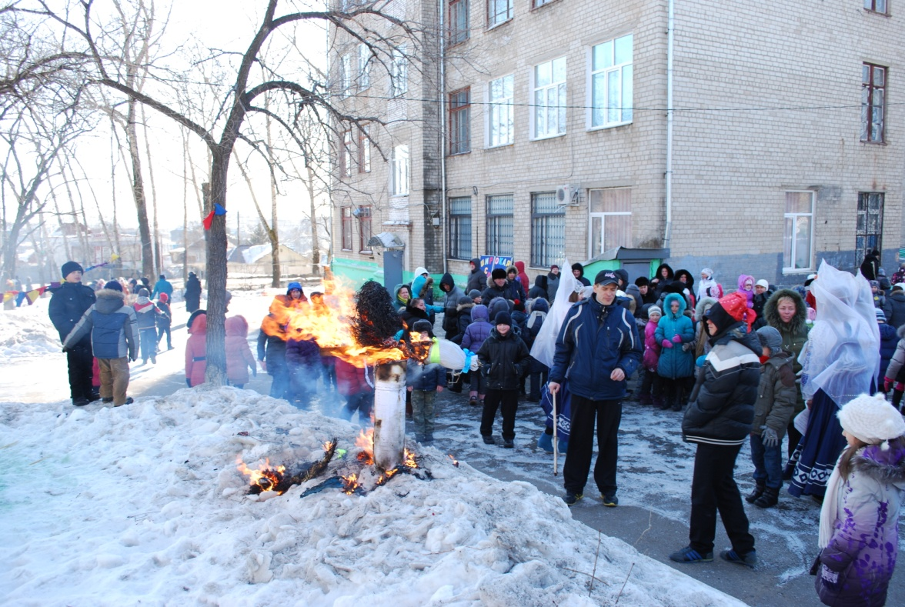
Спортивные соревнования проходили по этапам с фиксацией результатов. В организации этапов учителям помогали старшеклассники и родители.
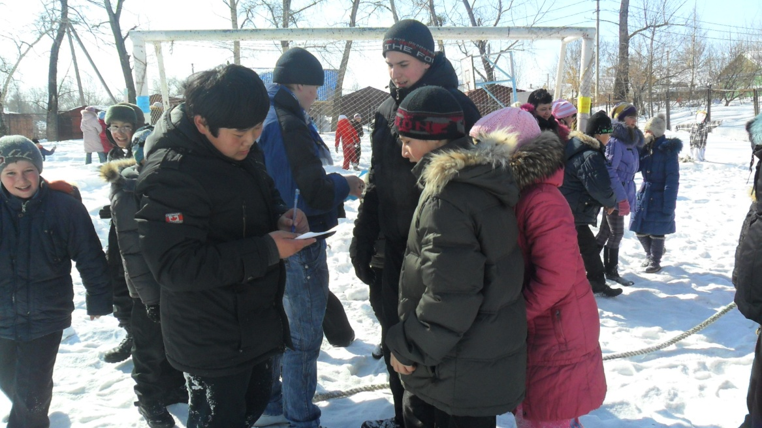
В программу спортивных состязаний входили:
- веселые эстафеты
- силовые шутливые бои»
- перетягивание каната и другие
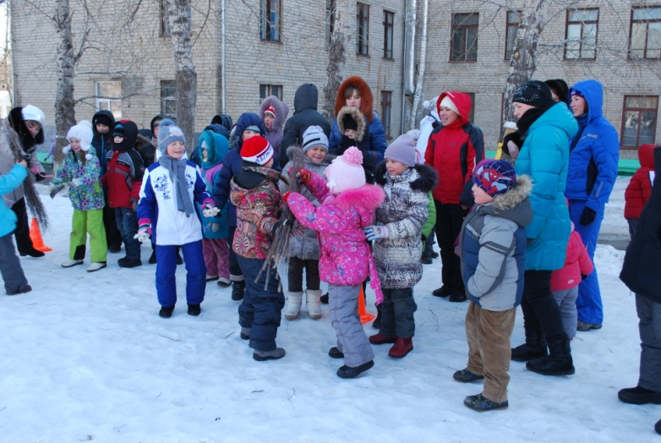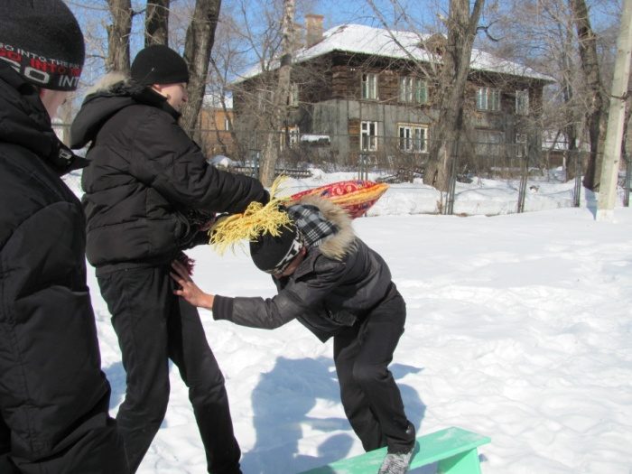
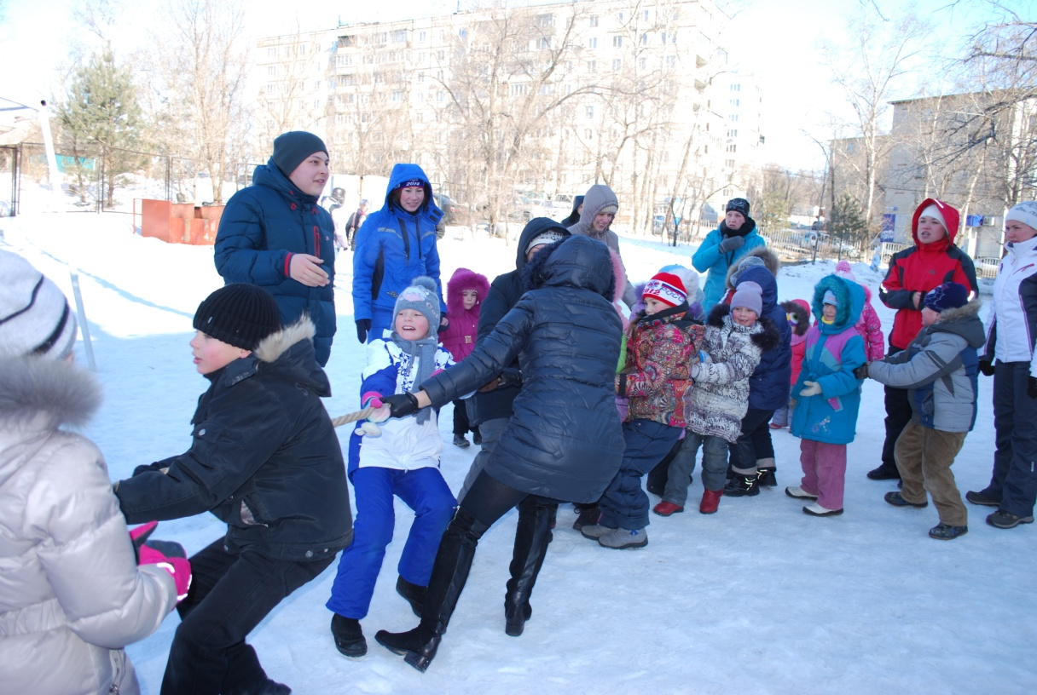

2. Работа в течение года предполагала комплексные действия. Максимальный эффект достигался за счет совмещения спортивных мероприятий, агитации и конкурса агитбригад, проведение социальных акций, вовлечение в проведение мероприятий подростков из асоциальных семей, а также состоящих на учете в ОВД, внедрения элементов ЗОЖ в повседневную школьную жизнь. В частности:
На уроках регулярно проводились физкультурные пятиминутки.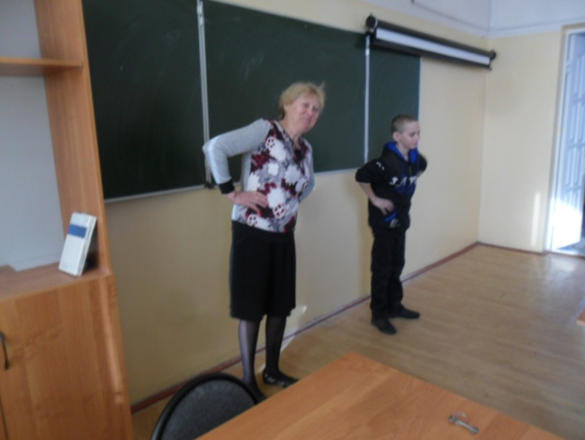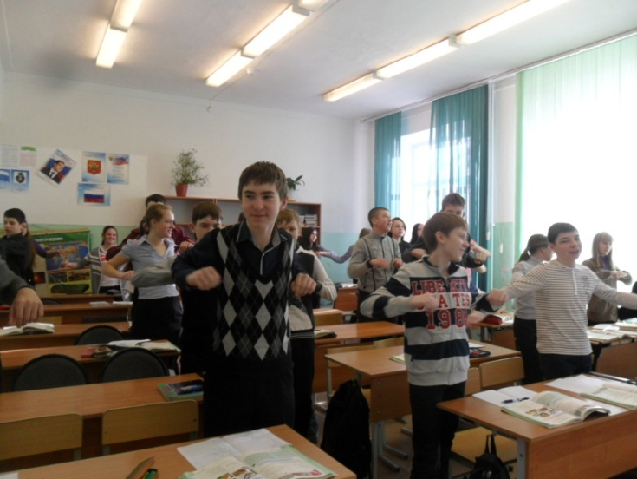
Регулярно помимо уроков физкультуры проводились спортивные мероприятия игровой направленности, для создания повышенной мотивировки к занятию спортом и вовлечения, как можно большего числа участников. 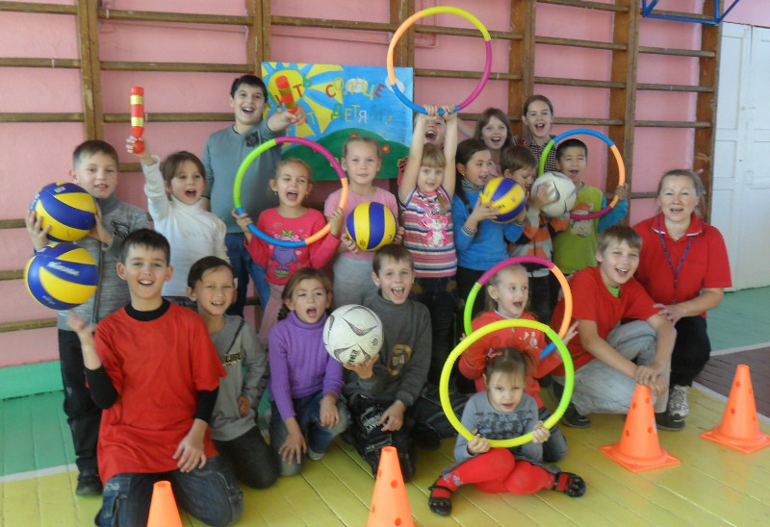

В ходе реализации проекта проводилось множествоклассных часов и пятиминуток по тематике здоровья, конкурсов рисунков, социальной рекламы, выступления агитбригад, творческие выступления по теме.
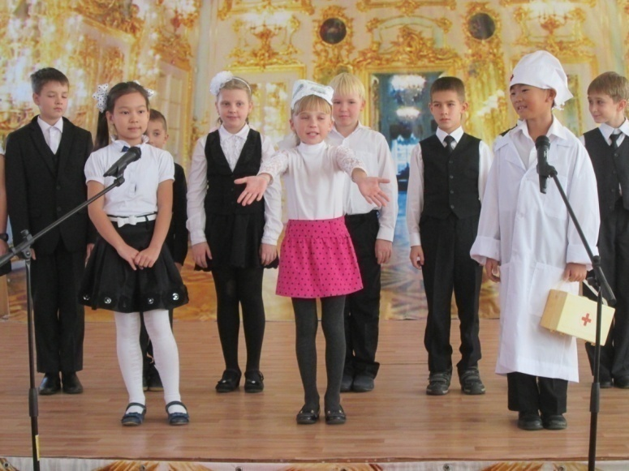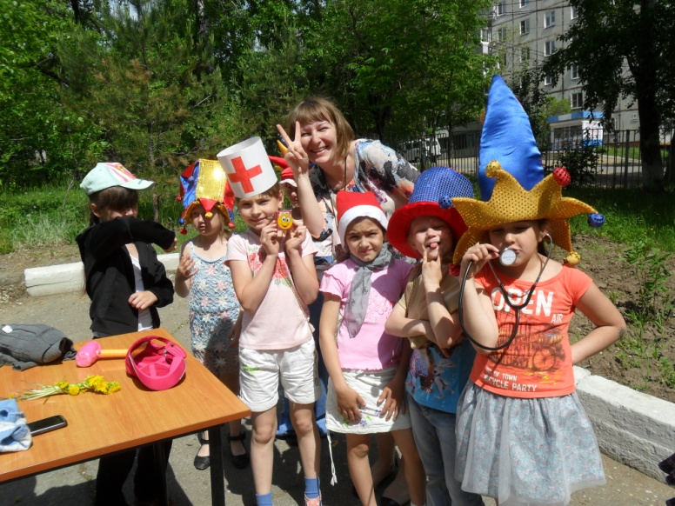
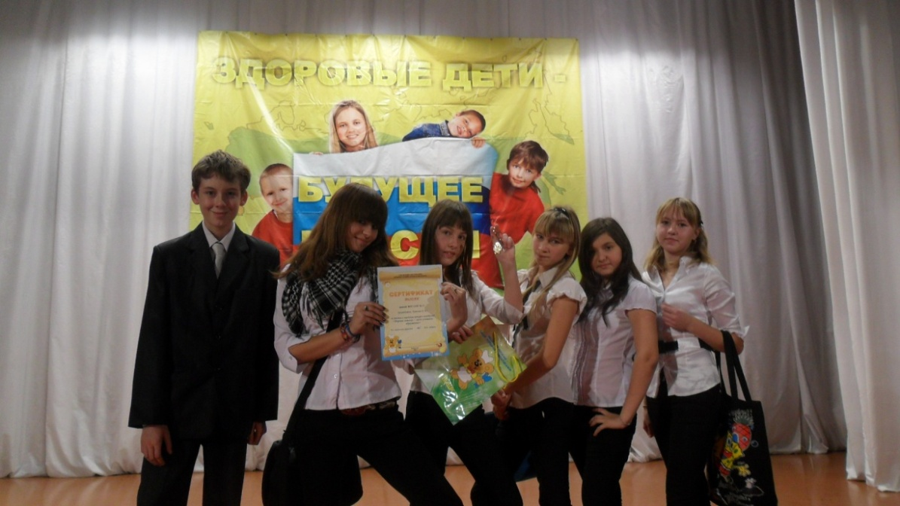
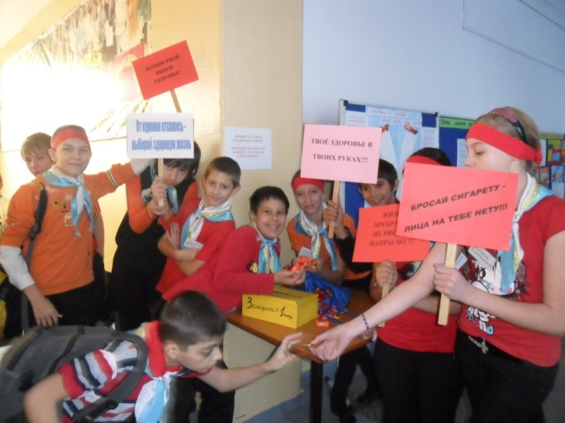
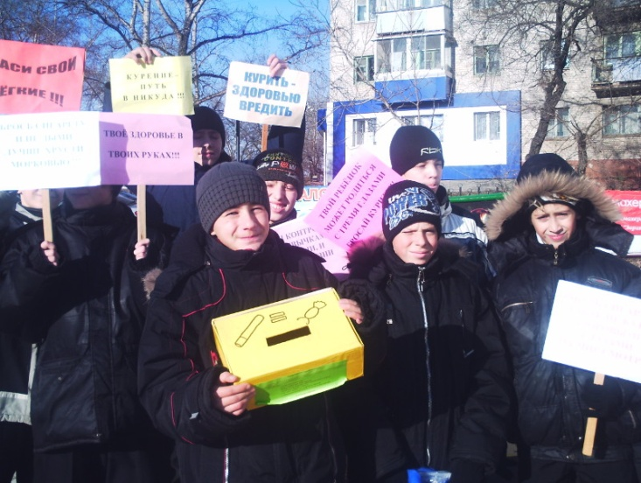
Проведение социальных акций делает учащихся субъектом пропаганды здорового образа жизни, антитабачного и антиалкогольного поведения, формирует активную жизненную позицию ученика и вовлекает его в социальную жизнь местного сообщества.

3. Завершается проект «Здоровое поколение» проведением большого спортивного праздника во дворе школы. К участию в мероприятии массово привлекаются родители учеников, в том числе из асоциальных, неполных. Малоимущих семей. Это позволяет вовлекать в ЗОЖ большее число родителей, с которыми школа проводит профилактическую работу по оздоровлению обстановки в семьях. В ходе праздника для родителей организуются отдельные соревнования, участие в них на глазах у детей стимулирует учащихся к занятию спортом. На празднике проводится массовый забег на 1 км, в нем принимают участие все пришедшие на праздник. Из 12 подростков, состоящих на внутришкольном учете, все принимают участие в соревнованиях. Такое яркое и насыщенное завершение проекта способствует созданию стойкого эмоционального эффекта и закрепляет результаты приобщения учеников, их родителей и педагогов школы к здоровому образу жизни.

